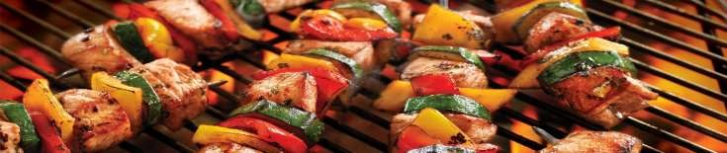
Aantal | Artikel | Aantal | Artikel
 | Varkenssatéstokje |  | Sparerib
 | Kipsatéstokje |  | Speklapje
 | Shaslick |  | Procureurlapje
 | Hawaiispies |  | Varkensfiletlapje
 | Kinderspies |  | Drumstick
 | Biefstukspies |  | Vegetarische schijf
 | Barbecueworst |  | Garnalenspies
 | Hamburger |  | Zalmmootje
 | Scherpenzeelse steak |  | Zalmspies
 | Kipfilet

Barbecuelijst 2020

‘Standaard’ Pakket € 6,75 p.p  - Varkenssaté  - Shaslick  - Kipfilet Indian mysterie  - Barbecueworst  - Hamburger  Aantal personen:………… | ‘Luxe’ Pakket € 8,50 p.p  - Scherpenzeelse steak  - Kipfilet Indian mysterie  - Shaslick  - Hamburger  - Kipsaté  Aantal personen:………… |  | Keuzepakket € 9,00 p.p  - Scherpenzeelse steak / Biefstukspies  - Shaslick / Hawaiispies  - Hamburger / Runderburger  - 2 stokjes kipsaté / varkenssaté  - Kipfilet / Varkensfiletlapje  Aantal personen:…………
Barbecue ‘Compleet’  Meerprijs: € 6,50 p.p.  - Pakket naar keuze:…….  - Rundvleessalade opgemaakt  - Diverse sauzen  - Stokbrood met kruidenboter  - Borden, bestek en servet  Aantal personen:………… | Kinderpakket € 4,50 p.p.  - Kinderspies  - Hamburger  - Kipsaté  Aantal personen:………… |  | ‘Stoere mannen’ Pakket € 13,50 p.p.  - Bavet  - Procureur  - Spareribs  - Hamburger XL  - Biefstukspies  Aantal personen:…………
Barbecuespecialiteiten |  |  | Salades en sauzen
 |  |  |  | Aantal | Artikel
 |  |  |  | pers. | Rundvleessalade opgemaakt *
 |  |  |  |  | Rundvleessalade in bak
 |  |  |  | pers. | Zalmsalade opgemaakt *
 |  |  |  |  | Zalmsalade in bak
 |  |  |  |  | Satésaus kant en klaar
 |  |  |  |  | Satésaus wijko
 |  |  |  |  | Piri Piri saus
 |  |  |  |  | Knoflooksaus
 |  |  |  |  | Ravigottesaus
 |  |  |  |  | Kerriesaus
 |  |  |  |  | Stokbrood
 |  |  |  |  | Kruidenboter
 |  |  | * op schaal met sla en vers fruit
Wij adviseren u graag bij het samenstellen van uw barbecue.

Vanaf 10 personen kunt u gratis gebruik maken van een gasbarbecue of een grote pan. De kosten voor  het verbruik van het gas zijn € 15,-. Voor het bezorgen en  ophalen van de barbecue brengen wij € 10,- in rekening.  Indien gewenst kunt u de barbecue door ons laten schoonmaken, in dat geval rekenen wij € 13,50 schoonmaakkosten.  Opmerkingen: |  | Naam :  Adres :  Telefoon :  Datum :  Ophalen/bezorgen om uur

Slagerij Leen Verweij • Dorpsstraat 257 • 3925 KC Scherpenzeel • Tel. 033 277 1202 • info@slagerijverweijscherpenzeel.nl

